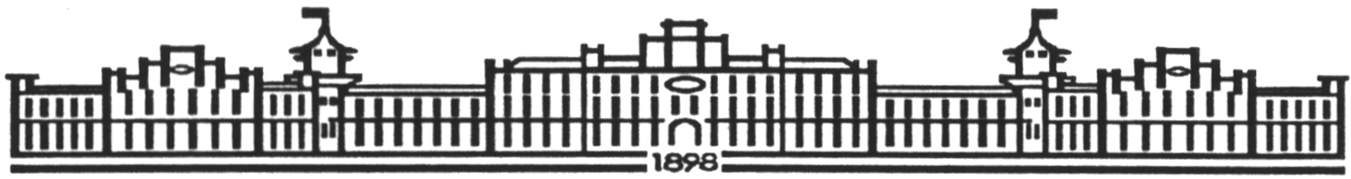

МІНІСТЕРСТВО ОСВІТИ І НАУКИ УКРАЇНИ
НАЦІОНАЛЬНИЙ ТЕХНІЧНИЙ УНІВЕРСИТЕТ УКРАЇНИ
“КИЇВСЬКИЙ ПОЛІТЕХНІЧНИЙ ІНСТИТУТ
ІМЕНІ ІГОРЯ СІКОРСЬКО”

Факультет прикладної математики
Кафедра системного програмування і спеціальних комп’ютерних систем

Лабораторна робота №3
з дисципліни «Переферійні пристрої»
Тема: «Мікропроцесорна система управління на I8255 і I8253»

Виконав:
студент III-го курсу
групи КВ-41
Горпинич-Радуженко Іван

Київ 2016

Функціональна електрична схема мікропроцесорної системи керування:

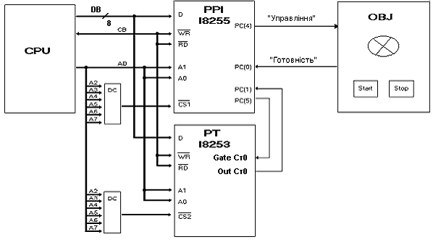
Алгоритм функціонування системи:
- Ініціалізація PPI I8255
mov al,88h ;10001000b – PC(4..7) на вивід
out 1Fh,al
- Ініціалізація РТ I8253
2.1 Запис керуючого слова в порт РУС
mov al,30h
out 1Bh,al
  - Запис константи для лічильника 0
mov al,70h
out 18h,al
mov al,CBh
out 18h,al
- Формування сигналу Gate 0
mov al,03h
out 1Fh,al
- Очікування готовності
m1:
in al,1Eh
test al,10h ;00010000b (РС(4))
jz m1
- Ввімкнути лінію керування
m2:
mov al,01h ;РС(0)
out 1Fh,al
- Пере запуск лічильника 0
mov al,30h
out 1Bh,al
- Очікування сигналу Out 0, рівного 1
m3:
in al,1Eh
test al,20h ;00100000b (PC(5))
jz m3
- Вимкнути керування
mov al,00h
out 1Fh,al
- Пере запуск лічильника 0
mov al,30h
out 1Bh,al
- Очікування сигналу Out 0, рівного 1
m4:
in al,1Eh
test al,20h ;00100000b(PC(5))
jz m4
- Перевірка: чи не вимкнена система, якщо ні – перехід до пункту №4, інакше – до пункту №12.
in al,1Eh
test al,10h ;00010000b(PC(4))
jnz m2
- Кінець

Програма керування на Assembler :
mov al,88h ;Ініціалізація PPI I8255, 88h-10001000b–PC(4..7) на вивід
out 1Fh,al

mov al,30h ;Ініціалізація РТ I8253,30h-00110000b
out 1Bh,al
mov al,70h ;запис константи :менший байт
out 18h,al
mov al,CBh ;запис константи :старший байт
out 18h,al

mov al,03h ;формування сигналу в Gate 0 (РС(1))
out 1Fh,al

m1: ;очікування готовності (РС(4))
in al,1Eh
test al,10h
jz m1

m2: ;Ввімкнути лінію керування (РС(0))
mov al,30h
out 1Fh,al

mov al,30h ;Пере запуск лічильника 0
out 1Bh,al

m3: ;Очікування сигналу Out 0, рівного 1 (РС(5))
in al,1Eh
test al,20h
jz m3

mov al,00h ;Вимкнути керування (РС(0))
out 1Fh,al

mov al,30h ;пере запуск лічильника 0
out 1Bh,al

m4: ;очікування сигналу Out 0, рівного 1 (РС(5))
in al,1Eh
test al,20h
jz m4

in al,1Eh ;перевірка: чи не вимкнена система (РС(4))
test al,10h
jnz m2

Код програми:
unit Unit1;

interface

uses
Windows, Messages, SysUtils, Variants, Classes, Graphics, Controls, Forms,
Dialogs, StdCtrls, ComCtrls, DBCtrls, ExtCtrls;

type
TForm1 = class(TForm)
Panel1: TPanel;
Panel2: TPanel;
Panel3: TPanel;
Image11: TImage;
Image12: TImage;
Timer1: TTimer;
TrackBar1: TTrackBar;
Label9: TLabel;
Label10: TLabel;
Image1: TImage;
Panel4: TPanel;
Image2: TImage;
Image3: TImage;
Image4: TImage;
Image5: TImage;
Image6: TImage;
Button1: TButton;
Button2: TButton;
Image7: TImage;
Image8: TImage;
Image9: TImage;
Image10: TImage;
Image13: TImage;
Image14: TImage;
Timer2: TTimer;
Label1: TLabel;
Label2: TLabel;
Label3: TLabel;
Label4: TLabel;
Label5: TLabel;
Label6: TLabel;
Label7: TLabel;
Label8: TLabel;
Label11: TLabel;
Label12: TLabel;
Label13: TLabel;
Label14: TLabel;
Label15: TLabel;
Label16: TLabel;
Label17: TLabel;
Label18: TLabel;
Label19: TLabel;
Label20: TLabel;
Label21: TLabel;
Label22: TLabel;
Label23: TLabel;
Label24: TLabel;
Label25: TLabel;
Label26: TLabel;
Label27: TLabel;
Label28: TLabel;
Label29: TLabel;
Label30: TLabel;
Label31: TLabel;
Label32: TLabel;
Label33: TLabel;
Label34: TLabel;
Label35: TLabel;
Label36: TLabel;
Label37: TLabel;
Label38: TLabel;
Label39: TLabel;
Label40: TLabel;
Label41: TLabel;
Label42: TLabel;
Label43: TLabel;
Label44: TLabel;
Label45: TLabel;
Label46: TLabel;
Label47: TLabel;
Label48: TLabel;
Label49: TLabel;
procedure Button1Click(Sender: TObject);
procedure Button2Click(Sender: TObject);
procedure Timer1Timer(Sender: TObject);
procedure TrackBar1Change(Sender: TObject);
procedure Timer2Timer(Sender: TObject);
private
{ Private declarations }
public
{ Public declarations }
end;

var
Form1 : TForm1;
pres : boolean;
implementation

{$R *.dfm}

procedure TForm1.Button1Click(Sender: TObject);
begin
Image2.Visible:=true;
Image6.Visible:=true;
Image9.Visible:=true;
Image14.Visible:=true;
Timer1.Enabled:=true;
Timer2.Enabled:=true;
end;

procedure TForm1.Button2Click(Sender: TObject);
begin
Image2.Visible:=false;
Image6.Visible:=false;
Image9.Visible:=false;
Image14.Visible:=false;
Timer2.Enabled:=false;
if image10.Visible = true then image10.Visible:=false;
Application.ProcessMessages;
sleep(form1.TrackBar1.Position);
if image4.Visible = true then image4.Visible:=false;
if image12.Visible = true then image12.Visible:=false;
Timer1.Enabled:=false;
end;

procedure TForm1.Timer1Timer(Sender: TObject);
begin
if Image4.Visible = false then Image4.Visible:=true
else Image4.Visible:=false;
if Image12.Visible = false then Image12.Visible:=true
else Image12.Visible:=false;
end;

procedure TForm1.TrackBar1Change(Sender: TObject);
begin
Timer1.Interval:=form1.TrackBar1.Position;
end;

procedure TForm1.Timer2Timer(Sender: TObject);
begin
if Image10.Visible = false then Image10.Visible:=true
else Image10.Visible:=false;
end;
end.

